八 年级 数学 (学科)活页导学案 导学案总编号： 17
主备人 |  | 审 核 | 八年级数学组 | 审 批 |  | 授课人 |  | 授 课  时 间 |  | 班 级 |  | 姓 名 |  | 小 组
课 题 | 轴对称 |  |  | 课 型 | 新授课 | 课 时 | 1课时 | 二、合作探究  （1）如图：由四个小正方形组成的图形中，请你添加一个小正方形，使它成为一个轴对称图形  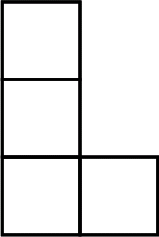  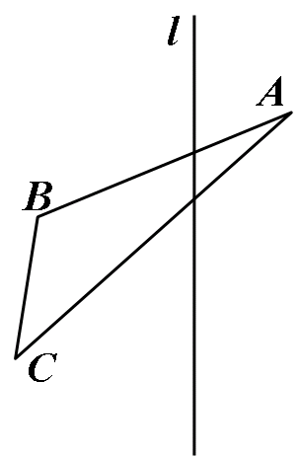  （2）画出△ABC关于直线l的轴对称图形△A`B`C`  （3）  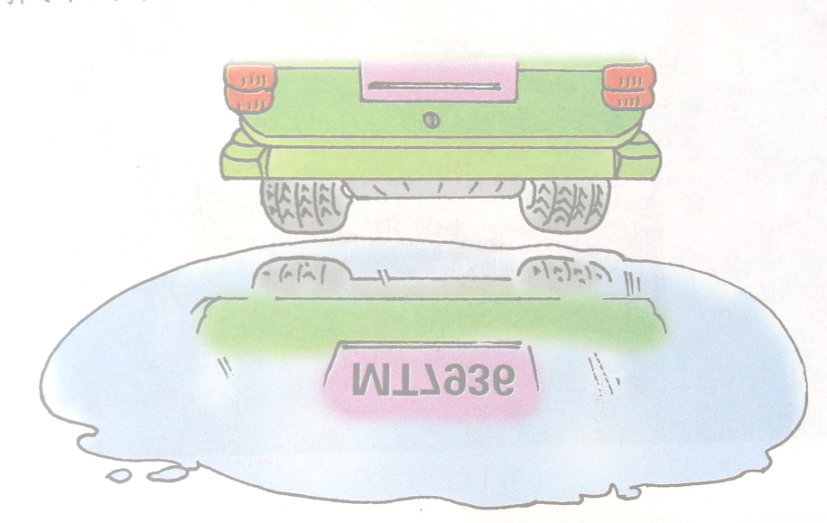  一辆汽车的车牌在水中的倒影如图所示，你能确定该车车牌的号码吗？  在照镜子时，镜子外的物体和镜子内的成像 不变， 发生相反变化。  四、达标运用  1．下列轴对称图形中，对称轴最多的是（ ）  A等腰直角三角形 B线段 C正方形 D圆  2．以下国旗图案中，有一条对称轴的是（ ）  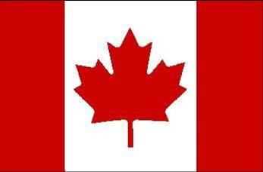  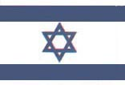  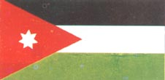  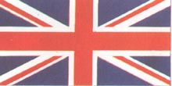    加拿大 摩洛哥 约 旦 英 国 肯尼亚  A 2个 B 3个 C 4个 D 5个  五、总结反思 |  |  |  |  |  | 课堂记录  或学法指导
学 习  目 标 | (1)通过实识轴对称，掌握轴对称图形和关于直线成轴对称这两个概念.  (2)在具体的学习过程中加强的观察能力、思维能力、操作能力、归纳能力等各方面能力的培养。 |  |  | 学 习  重 点 | 由具体情境抽象出轴对称与轴对称图形的概念
学 习  目 标 |  |  |  | 学 习  难 点 | 理解轴对称与轴对称图形之间的联系与区别
学习过程：  一、自主学习  1）欣赏下面几张美丽的图片，  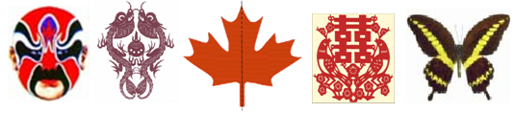  （2）1.轴对称图形：  如果一个图形沿着一条直线 ，两侧的图形能够 ，这个图形就是轴对称图形。折痕所在的这条直线叫做______。图形上能够重合的点叫 。  分别在上面图形中画出它们的对称轴。  2.轴对称：欣赏下面几幅图片，并完成问题。  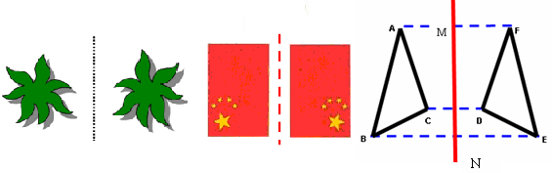  如果把一个图形沿着某一条直线折叠后，能够与另一个图形重合，那么这两个图形关于这条直线成 ，这条直线叫做 。两个图形中的对应点叫 。如图，写出一对对称点是 。  3.轴对称的性质  上图中点Ａ和Ｆ的连线与直线MN有什么样的关系？  同理，点Ｃ和Ｄ，点Ｂ和Ｅ的连线也被直线MN ，图中相等的线段有： ，相等的角有： 。  可以概括为：如果两个图形关于某条直线成轴对称，那么对应点的连线被对称轴 ，对应线段 ，对应角 。 |  |  |  |  |  | 知识链接：
 |  |  |  |  |  |  |  | 书写等级： |  |  | 测评得分：

